Содержание

|  |  |  |
| --- | --- | --- |
| Введение | | 2 |
| 1. | Mодели вычислений, применяемые в экспертной системе | 5 |
| 1.1. | Общие принципы описания модели вычислений | 5 |
| 1.2. | Объекты, описывающие справочные данные | 5 |
| 1.3 | Прогнозирование последствий пролива нефтепродуктов | 20 |
| 1.4 | Оценка результатов прогнозирования | 21 |
| 1.5 | Классификация состояния геологической среды | 21 |
| 1.6 | Выбор технологий и технических средств реабилитации геологической среды | 21 |
| 2. | Программная реализация экспертной системы | 23 |
| 2.1. | Модуль прогнозирования последствий пролива нефтепродуктов | 23 |
| 2.2. | Модуль оценки результатов прогнозирования | 28 |
| 2.3. | Модуль классификации состояния геологической среды | 29 |
| 2.4. | Модуль выбора технологий и технических средств реабилитации геологической среды | 31 |
| 2.5. | Модуль учета техногенных объектов | 35 |
| 2.6. | Справочная система по химическому составу нефти и нефтепродуктов | 36 |
| 3. | Состав базы данных экспертной системы | 37 |
| 3.1. | Основные логические подсхемы базы данных экспертной системы | 37 |
| 3.2. | Состав объектов базы данных экспертной системы | 41 |
| 3.2.1. | Перечень реляционных таблиц и их назначение | 41 |
| 3.2.2. | Перечень программных объектов базы данных и их назначение | 42 |
| Перечень источников | | 49 |

**ВВЕДЕНИЕ**

Опытно-конструкторская работа «Разработка отдельных программных модулей экспертной системы реабилитации геологической среды, загрязненной нефтепродуктами, на основе принципов самоорганизации для территорий государств-участников СНГ» (далее – ОКР) выполнена на основании договора между Республиканским унитарным предприятием «Научно-производственный центр по геологии» и Учреждением образования «Белорусский государственный технологический университет» (далее БГТУ) № 14-1/2689 ХД 16-589 от 1 ноября 2016г. № госрегистрации: 20164314.

Исходными для выполнения ОКР являются документы [1, 2].

Результатом выполнения ОКР являются шесть программных модулей перспективной экспертной системы реабилитации геологической среды, загрязненной в результате пролива нефтепродуктов и соответствующая документация [3 ,4 ,5]. Далее совокупность из шести модулей называется экспертной системой, а разработанные программные модули – модулями экспертной системы.

Перечень модулей экспертной системы приведен в табл. В.1.

Табл. В1. Перечень модулей экспертной системы

|  |  |
| --- | --- |
| Обозначение  модуля | Назначение |
| П | Модуль прогнозирования последствий загрязнения нефтепродуктами земельных участков в результате инцидента, связанного с разливом нефти или нефтепродуктов |
| Р | Модуль оценки результатов прогнозирования: сравнение прогнозируемых значений показателей загрязнения геологической среды в следствии с инцидентом с нормативными значениями |
| С | Модуль классификации состояния геологической среды на основе оценки результатов прогнозирования последствий инцидента |

Табл. В1 (продолжение) Перечень модулей экспертной системы

|  |  |
| --- | --- |
| Т | Модуль выбора технологий и технических средств реабилитации геологической среды на основе результатов оценки и классификации ее прогнозируемого состояния |
| О | Модуль учета техногенных объектов (техногенной нагрузки), деятельность которых связана с обращением с нефтепродуктами |
| Н | Справочная система по химическому составу нефти и нефтепродуктов |

Модули П, Р, С и Т являются реализацией математической модели, позволяющей спрогнозировать последствия инцидента, связанного с проливом нефтепродуктов (модуль П), оценить (сравнить с нормативными значениями) прогнозируемые значения степени загрязнения грунта и грунтовых вод (модуль Р), а также классифицировать прогнозируемое состояние геологической среды (модуль С) и предложить технологии и технические средства для реабилитации геологической среды (модуль Т). Каждый из этих модулей в своей работе использует справочную информацию, представленную в виде электронных справочников и формирует отчет, содержащий рассчитанные значения.

Принцип взаимодействия модулей изображен на рис. В.1.

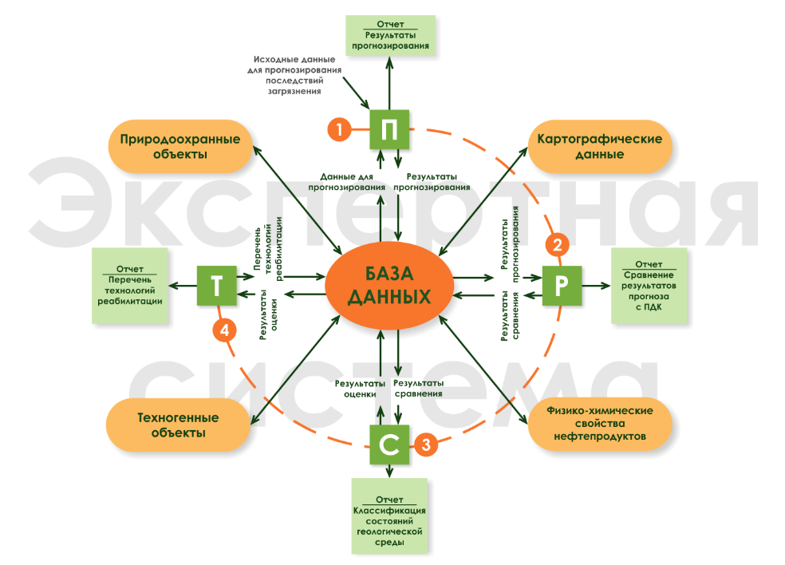

Рис. В.1. Принцип взаимодействия программных модулей

На первом этапе выполняется модуль П, позволяющий ввести исходные данные, описывающие инцидент и выполнить вычисления для прогнозирования его последствия. Результаты работы модуля П могут быть получены в виде отчета, а также сохранены в БД для последующего применения другими модулями.

Исходными данными для модулей Р, С и Т являются результаты работы модуля на предшествующим им этапе. Так исходными данными для модуля Р является результат выполнения модуля П, исходными данными для модуля С – результат работы модуля Р, а для модуля Т – результаты работы модуля С. На каждом этапе может быть получен отчет, отражающий результаты соответствующих вычислений.

Центральным компонентой экспертной системы (рис. В.1) является реляционная база данных (БД), включающая в себя 28 реляционных таблиц с данными и более чем 130 процедур и функций.

Для работы с программными модулями пользователю предоставляется web-интерфейс, позволяющий ввести или выбрать параметры расчета, а также получить отчет, отражающий результаты работы модулей.

Результаты вычислений каждого модуля могут быть сохранены в БД для их последующего применения. Пользователю предоставляется возможность просмотреть отчет, хранимый в БД, удалить его или внести комментарии.

В данном документе описывается математическая модель, лежащая в основе перспективной экспертной системы, принцип ее программной реализации, а также структура и состав базы данных.

1. **МОДЕЛЬ ВЫЧИСЛЕНИЙ В ЭКСПЕРТНОЙ СИСТЕМЕ**

**1.1. Общие принципы описания модели вычисления**

Для описания модели вычисления, применяемой в экспертной системе, применяется объектно-ориентированный подход.

Основные объекты, описывающие модель вычисления экспертной системы представлены в табл. 1.1.

Табл. 1.1. Основные объекты математической модели

|  |  |
| --- | --- |
| Объекты модели | Назначение |
| ECOForecast | Вычисление прогнозных показателей |
| ECOEvalution | Оценка результатов прогнозирования |
| ECOClassification | Классификация прогнозируемого состояния геологической среды |
| ECORehabilitation | Выбор методов реабилитации геологической среды |

Главным базовым объектом является ECOForecast, содержащий всю исходную информацию и результаты прогнозирования. В жизненном цикле модели объект ECOForecast создается первым, все остальные объекты являются производными от ECOForecast и создаются в следующей последовательности ECOEvalution, ECOClassification и ECORehabilitation. Причем каждый следующий объект является производным от предыдущего.

**1.2. Объекты, описывающие справочные данные**

При последующем построении основных объектов (табл. 1.1) и вычислении их свойств используется ряд объектов, содержащих справочные данные.

* + 1. **Координаты (Coordinates)**

**Координаты** – географические координаты географической точки, используемой в модели. Свойства объекта **Координаты** описаны в табл. 1.2

Табл. 1.2. Свойства понятия **Координаты**

|  |  |
| --- | --- |
| Свойство | Пояснение |
| latitude | широта в градусах (точность 5 знаков), диапазон северной широты от 0 до 90 градусов, южной от -90 до 0 |
| longitude | долгота в градусах (точность 5 знаков), диапазон восточной долготы от 0 до 180 градусов, западной от -180 до 0 |

* + 1. **Тип грунта (GroundType)**

**Тип грунта -** понятие, определяющее геологические характеристики в географической точке земной поверхности. Свойства объекта **Тип грунта** описаны в табл. 1.3

Табл. 1.3. Свойства понятия **Тип грунта**

|  |  |
| --- | --- |
| Свойство | Пояснение |
| type_code | код типа грунта |
| name | наименование грунта |
| porosity | Пористость m, безразмерная величина в диапазоне от 0 до 1; определяет способность грунта задерживать (впитывать) нефтепродукты |
| holdmigration | коэффициент задержки миграции нефтепродуктов |
| waterfilter | коэффициент фильтрации воды, м/с |
| diffusion | коэффициент конвективной диффузии НП в грунтовых водах **d** (м2/с), (Желтов Разработка нефтяных месторождений, 1986, с.216) |
| distribution | коэффициент распределения, β (безразмерная величина) |
| sorption | коэффициент (скорости) сорбции (1/с) |
| watercapacity | капиллярная влагоемкость $w_{0}$ (от 0 до 1) |
| soilmoisture | влажность грунта w (от 0 до 1) |
| аveryanovfactor | коэффициент Аверьянова (от 3 до 9), принять 3,5 по методике РД РБ 0212.1-98 |
| permeability | Водопроницаемость $k(w)$, вычисляемая по формуле Аверьянова (это коэффициент фильтрации при влажности w), м/c |
| density | Плотность грунта, кг/м3 |

* + 1. **Тип нефтепродукта (PetrochemicalType)**

**Тип нефтепродукта** – понятие определяющее название и свойства нефтепродукта. Свойства объекта **Тип нефтепродукта** описаны в табл. 3

Табл.1.4. Свойства понятия **Тип нефтепродукта**

|  |  |
| --- | --- |
| Свойство | Пояснение |
| code_type | код типа нефтепродукта |
| name | наименование нефтепродукта |
| boilingtemp | температура кипения в градусах Цельсия |
| density | Плотность нефтепродукта, кг/м3 |
| viscocity | кинематическая вязкость, м2/с |
| solubility | растворимость, кг/м3 |
| tension | коэффициент поверхностного натяжения кг/с2 |
| dynamicviscosity | динамическая вязкость кг/м*с, формат: х,хххх |
| diffusion | коэффициент конвективной диффузии НП в грунтовых водах **d** (м2/с), (Желтов Разработка нефтяных месторождений, 1986, с.216)7 |
| petrochemicalcategories | тип нефтепродукта |

* + 1. **Тип инцидента (IncidentType)**

**Тип инцидента** – понятие, классифицирующее происшествие (инцидент), связанный с разливом нефтепродукта Свойства объекта **Тип инцидента** описаны в табл. 1.5.

Табл. 1.5. Свойства понятия **Тип инцидента**

|  |  |
| --- | --- |
| Свойство | Пояснение |
| type_code | код типа инцидента |
| name | наименование типа инцидента |

* + 1. **Категории земель (CadastreType)**

**Категории земель (далее Кадастровый тип земли)** –понятие,классифицирующее участи земли на основе данных из Земельного кадастра. Свойства объекта **Кадастровый тип земли** описаны в табл. 1.6.

Табл.1.6. Свойства понятия **Кадастровый тип земли**

|  |  |
| --- | --- |
| Свойство | Пояснение |
| type_code | код категории типа земель, значение от 0 |
| name | наименование категории типа земель, не определено при 0 |
| pdk_koef | ПДК в грунте, кг/кг |
| water_pdk_koef | ПДК в воде, кг/м3 |
| grounddocname | Название нормативного документа для почвы: ПДК от 12.03.2012 № 17/1 |
| waterdocname | Название нормативного документа для воды:  ПДК от 06.10.2004 № 90 |

**1.2.6. Тип техногенного объекта (RiskObjectType)**

**Тип техногенного объекта** – понятие, классифицирующее техногенный объекты по типам. Свойства объекта **Тип техногенного объекта** описаны в табл. 1.7.

Табл. 1.7. Свойства понятия **Тип техногенного объекта**

|  |  |
| --- | --- |
| Свойство | Пояснение |
| type_code | код типа техногенного объекта, значение от 0 |
| name | наименование типа техногенного объекта, не определено при 0 |

* + 1. **Тип природоохранного объекта (EcoObjectType)**

**Тип природоохранного объекта** – понятие, классифицирующее природоохранные объекты по типам. Свойства объекта **Тип природоохранного объекта** описаны в табл. 1.8.

Табл. 1.8. Свойства понятия Т**ип природоохранного объекта**

|  |  |
| --- | --- |
| Свойство | Пояснение |
| type_code | код типа природоохранного объекта |
| name | наименование типа природоохранного объекта |
| waterprotectionarea | Категория водоохранной территории, если значение не задано, то объект не является водоохранным |

* + 1. **Геологическая точка (Point)**

**Геологическая точка -** географическая точка, с заданными геологическими свойствами. Свойства объекта **Геологическая точка** описано в табл. 1.9

Табл. 1.9. Свойства объекта **Геологическая точка**

|  |  |
| --- | --- |
| Свойство | Пояснение |
| coordinates | географические координаты точки |
| groundtype | тип грунта |
| waterdeep | глубина грунтовых вод в метрах |
| height | высота над уровнем моря в метрах |
| pointtype | тип геологической точки |

* + 1. **Техногенный объект (RiskObject)**

**Техногенный объект –** понятие, описывающее любое предприятие, деятельность которого может привести к инциденту, связанного с разливом нефтепродуктов. Свойства объекта **Тип техногенного объекта** описаны в табл. 1.10.

Табл. 1.10. Свойства объекта **Техногенный объект**

|  |  |
| --- | --- |
| Свойство | Пояснение |
| id | уникальный идентификатор |
| point | геологическая точка- центр техногенного объекта |
| type | тип техногенного объекта |
| cadastretype | кадастровый тип земли |
| name | наименование техногенного объекта и его адрес |
| district | район |
| region | область |
| address | адрес объекта |
| ownership | принадлежность |
| phone | телефон |
| fax | факс |
| email | E-mail |
| foundationdate | дата ввода в эксплуатацию |
| reconstractiondate | дата последней реконструкции |
| numberofrefuel | количество заправок в сутки |
| volume | объем хранения нефтепродуктов |
| watertreatment | наличие очистных сооружений для дождевого стока |
| watertreatmentcollect | наличие резервуара для сбора пролива ! |
| map | google-карта |
| groundtank | емкость наземного резервуара |
| undergroundtank | емкость подземного резервуара |
| fueltype | типы топлива |
| numberofthreads | количество ниток для нефтепровода или участка нефтедобычи |
| tubediameter | диаметр трубы |
| productivity | производительность тонн в сутки для участка нефтедобычи |
| geodescription | географическое описание |

* + 1. **. Природоохранный объект (EcoObject)**

**Природоохранный объект –** понятие, описывающее любой географический объект, загрязнение которого при разливе нефтепродуктов может привести к серьезным (с точки зрения экологии) последствиям. Свойства объекта **Природоохранный объект** описаны в табл. 10.

Табл. 1.11. Свойства объекта **Природоохранный объект**

|  |  |
| --- | --- |
| Свойство | Пояснение |
| id | уникальный идентификатор |
| ecoobjecttype | тип природоохранного объекта |
| point | геологическая точка - ближайшая точка природоохранного объекта |
| cadastretype | кадастровый тип земли |
| name | наименование природоохранного объекта |
| pollutionecoobject | Расстояние от центра загрязнения до точки |
| |  |  | | --- | --- | | angle |  | | Уклон грунтовых вод (если >0, то в этом направлении гр.воды движутся со скоростью в м/с) |
| iswaterobject | Является ли водоохранным объектом? |

* + 1. **Опорная геологическая точка (AnchorPoint)**

**Опорная геологическая точка –** геологическая точка, для которой известны все ее геологические свойства. Свойства **Опорной геологической точки** описаны в табл. 1.12. .

Табл. 1.12. Свойства объекта **Опорная геологическая точка**

|  |  |
| --- | --- |
| Свойство | Пояснение |
| id | уникальный идентификатор |
| point | геологическая точка |
| cadastretype | кадастровый тип земли |

* + 1. **. Разлив нефтепродукта (SpreadPoint)**

**Разлив нефтепродукта -** понятие, характеризующее утечку нефтепродукта в геологической точке. Свойства объекта **Разлив** описано в табл. 1.13.

Табл. 1.13. Свойства объекта **Разлив нефтепродукта**

|  |  |
| --- | --- |
| Свойство | Пояснение |
| point | геологическая точка - центр разлива |
| cadastretype | кадастровый тип земли |
| sriskobject | техногенный объект, если значение null, то разлив не связан с техногенным объектом |
| petrochemicaltype | тип нефтепродукта |
| volume | объем разлитого нефтепродукта в метрах куб. |

* + 1. **. Инцидент (Incident)**

**Инцидент** – происшествие, связанное с разливом нефтепродуктов. Свойства объекта **Инцидент** описаны в табл. 1.14.

Табл. 1.14. Свойства объекта **Инцидент**

|  |  |
| --- | --- |
| Свойство | Пояснение |
| id | уникальный идентификатор инцидента |
| type | тип инцидента |
| date | дата и время инцидента |
| date_message | дата и время регистрации инцидента в системе |
| spreadpoint | разлив |

* + 1. **Коэффициент растекания нефтепродукта (SreadingCoefficient)**

**Коэффициент растекания нефтепродукта** – целочисленная величина, позволяющая получить площадь разлива нефтепродукта исходя из типа нефтепродукта, объема разлива, типа грунта, и угла наклона плоскости поверхности. Имеет размерность метр квадратный/метр кубический. Свойства объекта **Коэффициент растекания нефтепродукта** описанв  табл. 1.15.

Табл. 1.15. Свойства объекта **Коэффициент растекания нефтепродукта**

|  |  |
| --- | --- |
| Свойство | Пояснение |
| code | идентификатор |
| petrochemicaltype | тип нефтепродукта |
| groundtype | тип грунта |
| minvalue | левое значение диапазона объема нефтепродукта в метрах кубических |
| maхvalue | правое значение диапазона объема нефтепродукта в метрах кубических |
| minangle | левое значение диапазона угла наклона в градусах |
| maxangle | правое значение диапазона угла наклона в градусах |
| koef | значение коэффициента растекания нефтепродукта м2/м3 |

* + 1. **.Наземная точка загрязнения (GroundPollution)**

**Наземная точка загрязнения** – геологическая точка, которая предположительно (в соответствии с прогнозом) попала в зону наземного пятна (GroundBlur, рассматривается ниже) загрязнения и для нее могут быть спрогнозированы некоторые характеристики загрязнения. **Наземные точки загрязнения** формируются (вычисляются) на основе опорных точек, природоохранных объектов, техногенных объектов (на основе всех типов геологических точек). Свойства объекта **Наземная точка загрязнения** описаныв  табл. 15.

Табл. 15. Свойства понятия **Наземная точка загрязнения**

|  |  |
| --- | --- |
| Свойство | Пояснение |
| point | геологическая точка(п.1.1.1.1.8) |
| cadastretype | кадастровый тип земли (п.1.1.1.1.5) |
| petrochemicaltype | тип нефтепродукта (п.1.1.1.1.3) |
| distance | Расстояние от центра пролива до точки |
| |  |  | | --- | --- | | angle |  | | Уклон грунтовых вод (если >0, то в этом направлении гр.воды движутся со скоростью в м/с) |
| watertime | время достижения грунтовых вод (с) |
| concentration | концентрация нефтепродуктов в грунте (кг/кг) |
| тame | наименование |
| comment | комментарий |
| pointtype | тип точки загрязнения |

* + 1. **Водная точка загрязнения (WaterPollution)**

**Водная точка загрязнения** – геологическая точка), которая предположительно (в соответствии с прогнозом) попала в зону водного пятна (WaterBlur, рассматривается ниже) загрязнения и для нее могут быть спрогнозированы некоторые характеристики загрязнения. **Водные точки загрязнения** формируются (вычисляются) на основе опорных точек, природоохранных объектов, техногенных объектов (на основе всех типов геологических точек). Свойства понятия **Водная точка загрязнения** описаныв  табл. 1.16.

Табл. 1.16. Свойства объекта **Водная точка загрязнения**

|  |  |
| --- | --- |
| Свойство | Пояснение |
| point | геологическая точка |
| cadastretype | кадастровый тип земли |
| petrochemicatype | Нефтепродукт |
| waterpollutioncategories | категория загрязнения грунтовых вод |
| distance | расстояние до центра разлива |
| maxconcentration | максимальная концентрация нефтепродукта |
| timemaxconcentration | время достижения максимальной концентрация нефтепродукта |
| daymaxconcentration | время в сутках |
| datemaxconcentration | дата достижения максимальной концентрация нефтепродукта |
| speedhorizontal | горизонтальная скорость |
| angle | гидравлический угол наклона |
| comment | комментарий |
| iswaterjobject | признак водного объекта |
| exessconcentation | кратность превышения загрязнения в грунте |
| pointtype | тип геологической точки |
| name | наименование |

* + 1. **. Физико-химические свойства воды (WaterProperties)**

**Физико-химические свойства воды** –справочник основных свойств воды. Свойства объекта **Физико-химические свойства воды** описаны в табл. 1.17.

Табл. 1.17. Свойства объекта **Физико-химические свойства воды**

|  |  |
| --- | --- |
| Свойство | Пояснение |
| water _code | код справочника |
| viscocity | вязкость воды, $кг/м∙с$ |
| density | плотность воды, кг/м3 |
| tension | коэффициент поверхностного натяжения воды, кг/с2 |
| temperature | температура , градусы Цельсия |

* + 1. **Категории загрязнения грунтов (SoilPollutionCategories)**

**Категории загрязнения грунтов** –понятие,классифицирующее категории загрязнения грунтов. Свойства объекта **Категории загрязнения грунтов** описаны в табл. 1.18.

Табл. 1.18. Свойства объекта **Категории загрязнения грунтов**

|  |  |
| --- | --- |
| Свойство | Пояснение |
| code | код типа категории, значения от 0 |
| name | наименование категории загрязнения грунта, не определено при 0 |
| cadastretype | кадастровый тип земли |
| min | диапазон кратности превышения показателя ПДК от |
| max | диапазон кратности превышения показателя ПДК до |

* + 1. **Категория нефтепродукта (****PetrochemicalCategories)**

**Категория нефтепродукта** –понятие,классифицирующее тип разлитого нефтепродукта. Свойства объекта **Категория нефтепродукта** описаны в табл. 1.19.

Табл. 1.19. Свойства объекта **Категория нефтепродукта**

|  |  |
| --- | --- |
| Свойство | Пояснение |
| type_code | код типа нефтепродукта, значения от 0 |
| name | наименование типа нефтепродукта не определено при 0 |

* + 1. **. Классификация аварий (EmergencyClass)**

**Классификация аварий** –понятие,классифицирующее типы аварий. Свойства объекта **Классификация аварий** описаны в табл. 1.20.

Табл. 1.20. Свойства объекта **Классификация аварий**

|  |  |
| --- | --- |
| Свойство | Пояснение |
| type_code | код типа аварии, значения от 0 |
| name | наименование типа аварии, не определено при 0 |
| minmass | Масса пролитого нефтепродукта от, (кг) |
| maxmass | Масса пролитого нефтепродукта до, (кг) |

* + 1. **. Категории проникновения нефтепродукта (PenetrationDepth)**

**Категории проникновения нефтепродукта** –понятие,классифицирующее глубину проникновения НП. Свойства понятия **Категории проникновения нефтепродукта** описаны в табл. 1.21.

Табл.1.21. Свойства объекта **Категории проникновения нефтепродукта**

|  |  |
| --- | --- |
| Свойство | Пояснение |
| type_code | код типа категории, значения от 0 |
| name | наименование категории, не определено при 0 |
| Mindepth | Диапазон глубины проникновения НП от, (м) |
| Maxdepth | Диапазон глубины проникновения НП до, (м) |

* + 1. **Категории загрязнения грунтовых вод (WaterPollutionCategories)**

**Категории загрязнения грунтовых вод** –понятие,классифицирующее категории загрязнения грунтов. Свойства объекта **Категории загрязнения грунтовых вод** описаны в табл. 1. 22.

Табл. 1.22. Свойства объекта **Категории загрязнения грунтовых вод**

|  |  |
| --- | --- |
| Свойство | Пояснение |
| code | код типа категории, значения от 0 |
| name | наименование категории загрязнения грунтовых вод, не определено при 0 |
| min | диапазон кратности превышения показателя ПДК от |
| max | диапазон кратности превышения показателя ПДК до |
| cadastretype | кадастровый тип земли |

* + 1. **Категории водоохранной территории (****WaterProtectionArea)**

**Категории водоохранной территории** –понятие,классифицирующее категории **водоохранных территорий**. Свойства понятия **водоохранной территории** описаны в табл. 1.23.

Табл. 1.23. Свойства понятия **Категории** **водоохранной территории**

|  |  |
| --- | --- |
| Свойство | Пояснение |
| type_code | код типа категории |
| name | наименование категории водоохранной территории |

* + 1. **Метод ликвидации загрязнения грунта (SoilCleaningMethod)**

**Метод ликвидации загрязнения почвогрунтов** –понятие,классифицирующее методы ликвидации загрязнения грунтов. Свойства объекта **Методов ликвидации загрязнения почвогрунтов** описаны в табл. 1.24.

Табл. 1.24. Свойства объекта М**етод ликвидации загрязнения грунта**

|  |  |
| --- | --- |
| Свойство | Пояснение |
| type_code | код типа метода |
| method_ description | описание метода |

* + 1. **Методы ликвидации загрязнения грунтовых вод (WaterCleaningMethod)**

**Метод ликвидации загрязнения грунтовых вод** –понятие,классифицирующее методы ликвидации загрязнения грунтовых вод. Свойства объекта **Метод ликвидации загрязнения грунтовых вод** описаны в табл. 1.25.

Табл. 1.25. Свойства понятия **методов ликвидации загрязнения грунтовых вод**

|  |  |
| --- | --- |
| Свойство | Пояснение |
| type_code | код типа метода |
| method_ description | описание метода |

* + 1. **Классификатор методов реабилитации (RehabilitationMethod)**

**Классификатор методов реабилитации** –понятие,классифицирующее методы ликвидации загрязнения грунтов и грунтовых вод. Свойства объекта **Классификатор** **методов ликвидации реабилитации** описаны в табл. 1.26.

Табл. 1.26. Свойства понятия **классификатор** **методов ликвидации реабилитации**

|  |  |
| --- | --- |
| Свойство | Пояснение |
| type_code | код типа метода |
| riskobjecttype | тип техногенного объекта |
| cadastretype | кадастровый тип земли |
| petrochemicalategories | категория разлитого нефтепродукта |
| emergencyclass | классификация аварии |
| penetrationdepth | категория глубины проникновения нефтепродукта |
| soilpollutioncategories | категория загрязнения грунтов |
| waterachieved | признак достижения грунтовых вод: тип bool, значения True, False |
| waterpollutioncategories | категория загрязнения грунтовых вод |
| waterprotectionarea | категория водоохранной территории |
| soilcleaningmethod | категория методов ликвидации загрязнения почвогрунтов |
| watercleaningmethod | категория методов ликвидации загрязнения грунтовых вод |

**1.2.26 .Список координат (CoordinatesList)**

**Список координат** – коллекция объектов **Coordinates** описывающих географический полигон.

**1.2.27. Список наземных точек загрязнения (EcoObjectsList)**

**Список наземных точек загрязнения** – коллекция природоохранных объектов **EcoObjectsList**.

**1.2.28. Список наземных точек загрязнения (GroundPollutionList)**

**Список наземных точек загрязнения** – коллекция наземных точек загрязнения (объектов **GroundPollution**), предположительно попавших в границы наземного пятна загрязнения.

**1.2.29. Список водных точек загрязнения (WaterPollutionList)**

**Список водных точек загрязнения** – коллекция водных точек загрязнения (объекты **WaterPollution**), предположительно попавших в водное пятно загрязнения.

**1.2.30. Наземное пятно загрязнения (GroundBlur)**

**Наземное пятно загрязнения -** понятие, описывающее поверхностное (наземное) загрязнение географического полигона земли, полученное в результате разлива нефтепродуктов. Свойства объекта **Наземное пятно загрязнения** описаныв  табл. 1.27.

Табл. 1.27 . Свойства объекта  **Наземное пятно загрязнения**

|  |  |
| --- | --- |
| Свойство | Пояснение |
| spreadpoint | разлив нефтепродуктов **o** |
| bordercoordinateslist | список координат (п.1.1.1.2.1), определяющий границы наземного пятна загрязнения; в том случае, если разлив подземный, то список содержит единственную координату – координату разлива нефтепродуктов |
| radius | радиус наземного пятна; единица измерения - метры |
| square | площадь наземного пятна; единица измерения – метры квадратные |
| ecoobjectslist | список природоохранных объектов, попавших в границы наземного пятна загрязнения |
| groundpollutionlist | список наземных точек загрязнения входящих в наземного пятна загрязнения |
| totalmass | масса пролива; единица измерения – кг; |
| petrochemicalheight | высота слоя разлитого нефтепродукта (м) |
| limitadsorbedmass | максимальная возможная масса адсорбции нефтепродукта грунтами зоны аэрации (т) |
| adsorbedmass | адсорбированная масса нефтепродукта грунтовым слоем (кг); единица измерения – кг |
| restmass | масса нефтепродукта, достигшая уровня грунтовых вод, единица измерения – кг |
| depth | Глубина проникновения нефтепродукта в грунтах зоны аэрации; единица измерения – м |
| concentrationinsoil | Концентрация нефтепродукта в грунтах ;единица измерения – кг/м3 |
| timeconcentrationsoil | время в секундах достижения усредненной концентрации нефтепродуктов в грунте |
| speedvertical | вертикальная скорость проникновения нефтепродукта в грунт (м/с) |
| dtimemaxwaterconc | интервал времени (с) достижения максимальной концентрации нефтепродукта на границе грунтовых вод, после достижения фронта загрязнения уровня грунтовых вод |
| watercompletion | интервал времени достижения нефтепродуктом грунтовых вод вычисляется как время инцидента единица измерения – с |
| daywatercompletion | watercompletion в сутках |
| timemaxwaterconc | интервал времени достижения максимальной концентрации нефтепродукта на уровне грунтовых вод; единица измерения – с |
| dayemaxwaterconc | timemaxwatercon в сутках |
| maxconcentrationinwater | максимальная концентрация нефтепродукта в грунтовых водах; единица измерения – кг/м3 |
| ecoobjecrsearchradius | радиус поиска природоохраняемых объектов (м) |
| ozcorrection | поправка используемая при расчете maxconcentrationinwater |
| anchorointlist | Список опорных точек в пятне загрязнения |
| comment | Комментарий |
| avgdeep | средняя глубина грунтовых вод под пятном по опорным точкам (м) |
| wateproperties | Свойства воды |

**1.2.31. Водное пятно загрязнения (WaterBlur)**

**Водное пятно загрязнения -** понятие, описывающее подземное (на уровне грунтовых вод) загрязнение географического полигона земли, полученное в результате разлива нефтепродуктов. Свойства объекта **Водное пятно загрязнения** описаныв  табл. 19.

Табл. 1.28. Свойства объекта  **Водное пятно загрязнения**

|  |  |
| --- | --- |
| Свойство | Пояснение |
| grounblur | Наземное пятно загрязнения |
| bordercoordinateslist | список координат, определяющий границы наземного пятна загрязнения; список формируется с помощью процедуры в том случае, если разлив подземный, то список содержит единственную координату – координату разлива нефтепродуктов |
| radius | радиус наземного пятна; радиус вычисляется с помощью если разлив подземный радиус равен 0; если разлив нефтепродуктов произошел на ровной поверхности и предполагается, что пятно является правильным кругом, то radius – это радиус круга; в других случаях – это усредненное расстояние от центра до координат из списка bordercoordinateslist; единица измерения - метры |
| square | площадь наземного пятна (м2) |
| ecoobjectslist | список природоохранных объектов, попавших в границы наземного пятна загрязнения; **t** |
| pollutionlist | список наземных точек загрязнения входящих в наземного пятна загрязнения**;** |

**1.3. Прогнозирование последствий пролива нефтепродуктов**

Прогнозирование сводится к вычислению свойств объекта **ECOForecast.**  Свойства этого объекта сведены в табл. 1.29

Табл. 1.29. Свойства объекта  **ECOForecast**

|  |  |
| --- | --- |
| Свойство | Пояснение |
| id | идентификатор прогноза |
| date | дата формирования отчета |
| incident | описание инцидента |
| groundblur | наземное пятно загрязнения |
| waterblur | водяное пятно загрязнения |
| dateconcentrationsoil | дата достижения усредненного загрязнения грунта |
| datewatercompletion | дата достижения нефтепродуктом грунтовых вод |
| datemaxwaterconc | Дата достижения максимальной концентрации нефтепродукта на уровне грунтовых вод |

**1.4. Оценка результатов прогнозирования**

Оценка результатов прогнозирование сводится к вычислению свойств объекта **ECOEvalution.**  Свойства этого объекта сведены в табл. 1.30

Табл. 1.30. Свойства объекта  **ECOEvalution**

|  |  |
| --- | --- |
| Свойство | Пояснение |
| id | идентификатор оценки |
| ecoforecast | результаты прогнозирования |
| date | дата формирования отчета |
| excessgroundconcentration | кратность превышения ПДК загрязнения в грунте |
| excesswaterconcentration | кратность превышения ПДК загрязнения в воде |
| groundpollutinlist | спискок точек с оценкой загрязнения грунта |
| waterpollutinlist | спискок точек с оценкой загрзянения воды |
|  |  |

**1.5. Классификация состояния геологической среды**

Классификация состояния геологической среды сводится к вычислению свойств объекта **ECOClassification.**  Свойства этого объекта сведены в табл. 1.31

Табл. 1.31. Свойства объекта  **ECOClassification**

|  |  |
| --- | --- |
| Свойство | Пояснение |
| id | идентификатор |
| ecoevalution | результаты оценки прогнозирования |
| date | дата формирования отчета |
| soilpolutioncategories | категория загрязения грунта |
| waterpolutioncategories | категория загрязения грунта |

**1.6. Выбор технологий и технических средств реабилитации**

**геологической среды**

Выбор технологий и технических средств реабилитации геологической среды сводится к вычислению свойств объекта **ECORehabilitation.** Свойства этого объекта сведены в табл. 1.32

Табл. 1.32. Свойства объекта  **ECORehabilitation**

|  |  |
| --- | --- |
| Свойство | Пояснение |
| id | идентификатор |
| ecoclassification | результаты классификации состояния геологической среды |
| date | дата формирования отчета |
| riskjbjecttype | тип техногенного объекта |
| cadastretype | кадастровый тип земли |
| petrochemicalcategories | категория нефтепродуктов |
| emergencyclass | класс аварии |
| penetrationdepth | глубина проникновения нефтепрдукта |
| soilpollutioncategories | категория загрязнения грунта |
| waterpollutioncategories | категория загрязнения грунтовых вод |
| waterprotectionarea | категория водохранной территории |
| rehabilitationlist | перечень выбранных технологий и метод реабилитации |

**2.ПРОГРАММНАЯ РЕАЛИЗАЦИЯ ЭКПЕРТНОЙ СИСТЕМЫ**

Экспертная система реализовано в виде web-приложения **EGH** на основе технологии ASP.NET 4.5. Приложение **EGH** разработано на языке С# 5.0 с применением паттерна MVC 5.0.

В качестве СУБД использовалась Microsoft SQL Server 2012.

2.1. **Модуль прогнозирования последствий пролива нефтепродуктов**

Модуль прогнозирования последствий пролива нефтепродуктов (далее модуль П ) реализован в виде контролера **EGHRGE.**  Перечень акций контролера приведены в табл. 2.1.

Табл. 2.1. Акции входящие в состав контролера EGHRGE

|  |  |  |
| --- | --- | --- |
| URL | Имя акции и файла | Назначение |
| http://.../EGHRGE/Index | Index  (EGHRGE  Controller.cs) | Стартовая акция |
| http://.../EGHRGE  /WaterProperties | WaterProperties  (EGHRGEController_  WaterProperties.cs) | Запуск представления |
| http://.../EGHRGE  /WaterProperties  Create | WaterPropertiesCreate  (EGHRGEController_  WaterProperties.cs) | Создание свойств воды |
| http://.../EGHRGE  /WaterProperties  Delete | WaterPropertiesDelete  (EGHRGEController_  WaterProperties.cs) | Удаление свойства воды |
| http://.../EGHRGE  /WaterProperties  Update | WaterPropertiesUpdate  (EGHRGEController_  WaterProperties.cs) | Изменение свойства воды |
| http://.../EGHRGE  /Spreading  Coefficient | SpreadingCoefficient  (EGHRGEController_  SpreadingCoefficient.cs) | Запуск представления |
| http://.../EGHRGE  /Spreading  CoefficientCreate | SpreadingCoefficient  Create  (EGHRGEController_  SpreadingCoefficient.cs) | Создание коэффициента растекания |
| http://.../EGHRGE  /Spreading  CoefficientDelete | SpreadingCoefficient  Delete  (EGHRGEController_  SpreadingCoefficient.cs) | Удаление коэффициента растекания |
| http://.../EGHRGE  /Spreading  CoefficientUpdate | SpreadingCoefficient  Update  (EGHRGEController_  SpreadingCoefficient.cs) | Изменение коэффициента растекания |
| http://.../EGHRGE  /RiskObjectType | RiskObjectType  (EGHRGEController_  RiskObjectType.cs) | Запуск представления |
| http://.../EGHRGE  /RiskObjectType  Create | RiskObjectTypeCreate  (EGHRGEController_  RiskObjectType.cs) | Создание типа техногенного объекта |
| http://.../EGHRGE  /RiskObjectType  Delete | RiskObjectTypeDelete  (EGHRGEController_  RiskObjectType.cs) | Удаление типа техногенного объекта |
| http://.../EGHRGE  /RiskObjectType  Update | RiskObjectTypeUpdate  (EGHRGEController_  RiskObjectType.cs) | Изменение типа техногенного объекта |
| http://.../EGHRGE  /Report | Report  (EGHRGEController_  Report.cs) | Запуск представления |
| http://.../EGHRGE  /ReportDelete | ReportDelete  (EGHRGEController_  Report.cs) | Удаление отчета |
| http://.../EGHRGE  /IncidentType | IncidentType  (EGHRGEController_  IncidentType.cs) | Запуск представление |
| http://.../EGHRGE  /IncidentType  Create | IncidentTypeCreate  (EGHRGEController_  IncidentType.cs) | Создание типы инцидента |
| http://.../EGHRGE  /IncidentType  Delete | IncidentTypeDelete  (EGHRGEController_  IncidentType.cs) | Удаление типа инцидента |
| http://.../EGHRGE  /IncidentType  Update | IncidentTypeUpdate  (EGHRGEController_  IncidentType.cs) | Изменение типа инцидента |
| http://.../EGHRGE  /GroundType | GroundType  (EGHRGEController_  GroundType.cs) | Запуск представления |
| http://.../EGHRGE  /GroundType  Create | GroundTypeCreate  (EGHRGEController_  GroundType.cs) | Создание категории земли |
| http://.../EGHRGE  /GroundType  Delete | GroundTypeDelete  (EGHRGEController_  GroundType.cs) | Удаление категории  земли |
| http://.../EGHRGE  /GroundType  Update | GroundTypeUpdate  (EGHRGEController_  GroundType.cs) | Изменение категории земли |
| http://.../EGHRGE  /Forecast | Forecast  (EGHRGEController_  Forecast.cs) | Старт прогнозирования |
| http://.../EGHRGE  /ChoiceRiskObject | ChoiceRiskObject  (EGHRGEController_  Forecast.cs) | Выбор техногенного объекта |
| http://.../EGHRGE  /EcoObjectType | EcoObjectType  (EGHRGEController_  EcoObjectType.cs) | Запуск представления |
| http://.../EGHRGE  /EcoObjectType  Create | EcoObjectTypeCreate  (EGHRGEController_  EcoObjectType.cs) | Создание типа природоохранного объекта |
| http://.../EGHRGE  /EcoObjectType  Delete | EcoObjectTypeDelete  (EGHRGEController_  EcoObjectType.cs) | Удаление типа природоохранного объекта |
| http://.../EGHRGE  /EcoObjectType  Update | EcoObjectTypeUpdate  (EGHRGEController_  EcoObjectType.cs) | Изменение типа природоохранного объекта |
| http://.../EGHRGE  /EcoObject | EcoObject  (EGHRGEController_  EcoObject.cs) | Запуск представления |
| http://.../EGHRGE  /EcoObjectCreate | EcoObjectCreate  (EGHRGEController_  EcoObject.cs) | Создание природоохранного объекта |
| http://.../EGHRGE  /EcoObjectDelete | EcoObjectDelete  (EGHRGEController_  EcoObject.cs) | Удаление  природоохранного  объекта |
| http://.../EGHRGE  /EcoObjectUpdate | EcoObjectUpdate  (EGHRGEController_  EcoObject.cs) | Изменение природоохранного объекта |
| http://.../EGHRGE  /EcoObjectCreateEco | EcoObjectCreate  Eco  (EGHRGEController_  EcoObject.cs) | Создание типа природоохранного объекта рядом |
| http://.../EGHRGE  /CadastreType | CadastreType  (EGHRGEController_  CadastreType.cs) | Запуск представления |
| http://.../EGHRGE  /CadastreType  Create | CadastreTypeCreate  (EGHRGEController_  CadastreType.cs) | Создание категории  земли |
| http://.../EGHRGE  /CadastreType  Delete | CadastreTypeDelete  (EGHRGEController_  CadastreType.cs) | Удаление категории земли |
| http://.../EGHRGE  /CadastreType  Update | CadastreTypeUpdate  (EGHRGEController_  CadastreType.cs) | Изменение категории земли |
| http://.../EGHRGE  /AnchorPoint | AnchorPoint  (EGHRGEController_  AnchorPoint.cs) | Запуск представления |
| http://.../EGHRGE  /AnchorPoint  Create | AnchorPointCreate  (EGHRGEController_  AnchorPoint.cs) | Создание опорной  точки |
| http://.../EGHRGE  /AnchorPoint  Delete | AnchorPointDelete  (EGHRGEController_  AnchorPoint.cs) | Удаление опорной точки |
| http://.../EGHRGE  /AnchorPoint  Update | AnchorPointUpdate  (EGHRGEController_  AnchorPoint.cs) | Изменние опорной точки |

Для отображенияинформации использовались представления приведенные в табл. 2.2.

Табл. 2.2. Перечень представлений применяемых в модуле П

|  |  |
| --- | --- |
| Имя представления (cshtml-файл) | Назначение |
| AnchorPoint | Базовое представление для опорных точек |
| AnchorPointCreate | Представление для создания опорной точек |
| AnchorPointDelete | Представление для удаления опорной точек |
| AnchorPointUpdate | Представление для изменения опорной точек |
| _AnchorPointList | Представление для отображения списка опорных точек |
| AnchorPointCreatePoint | Создание опорной точки |
| CadastreType | Базовое представление для категорий земель |
| CadastreTypeCreate | Представление для создания категории земель |
| CadastreTypeDelete | Представление для удаления категории земель |
| CadastreTypeUpdate | Представление для изменения категории земель |
| _CadastreTypeList | Представление для отображения списка категорий земель |
| EcoObject | Базовое представление для природоохранных объектов |
| EcoObjectCreate | Представление для создания природоохранного объекта |
| EcoObjectDelete | Представление для удаления природоохранного объекта |
| EcoObjectUpdate | Представление для изменения природоохранного объекта |
| _EcoObjectList | Представление для отображения списка природоохранных объектов |
| EcoObjectCreateEco | Представление для создание природоохранных объектов рядом |
| EcoObjectType | Базовое представление для типов природоохранных объектов |
| EcoObjectTypeCreate | Представление для создания типа природоохранного объекта |
| EcoObjectTypeDelete | Представление для удаления типа природоохранного объекта |
| EcoObjectTypeUpdate | Представление для изменения типа природоохранного объекта |
| _EcoObjectTypeList | Представление для отображения списка типов природоохранных объектов |
| Forecast | Форма ввода исходных данных |
| _ForecastReportGB | Отчет по загрязнению в области наземного пятна |
| _ForecastReportWB | Отчет по загрязнению в области водного пятна |
| GroundType | Базовое представление для типов грунтов |
| GroundTypeCreate | Представление для создания типа грунта |
| GroundTypeDelete | Представление для удаления типа грунта |
| GroundTypeUpdate | Представление для изменения типа грунта |
| _GroundTypeList | Представление для отображения списка типов грунтов |
| IncidentType | Базовое представление для типов инцидентов |
| IncidentTypeCreate | Представление для создания типа инцидента |
| IncidentTypeDelete | Представление для удаления типа инцидента |
| IncidentTypeUpdate | Представление для изменения типа инцидента |
| _IncidentTypeList | Представление для отображения списка типов инцидентов |
| RiskObjectType | Базовое представление для типов техногенного объекта |
| RiskObjectTypeCreate | Представление для создания типа техногенного объекта |
| RiskObjectTypeDelete | Представление для удаления типа техногенного объекта |
| RiskObjectTypeUpdate | Представление для изменения типа техногенного объекта |
| _RiskObjectTypeList | Представление для отображения списка типов техногенного объекта |
| SpreadingCoefficient | Базовое представление для коэффициентов растекания |
| SpreadingCoefficientCreate | Представление для создания коэффициента растекания |
| SpreadingCoefficientDelete | Представление для удаления коэффициента растекания |
| SpreadingCoefficientUpdate | Представление для изменения коэффициента растекания |
| _SpreadingCoefficientList | Представление для отображения списка коэффициентов растекания |
| WaterProperties | Базовое представление для свойств воды |
| WaterPropertiesDelete | Представление для удаления свойств воды |
| WaterPropertiesUpdate | Представление для изменения свойств воды |

2.2. **Модуль оценки результатов прогнозирования**

Модуль оценки результатов прогнозирования последствий пролива нефтепродуктов (далее модуль Р ) реализован в виде контролера **EGHCEQ.**  Перечень акций контролера приведены в табл. 2.3.

Табл. 2.3. Перечень акций контролера EGHCEQ

|  |  |  |
| --- | --- | --- |
| URL | Наименование акции и файла | Назначение |
| 1. http://.../EGHCEQ/Index | Index  (EGHCEQ  Controller.cs) | Стартовая акция |
| http://.../EGHCE/  ChoiceForecast  Result | ChoiceForecastResult  (EGHCEQController.cs) | Выбор результатов прогнозирования |
| http://.../EGHCE/  EvalutionForecast | EvalutionForecast  (EGHCEQController.cs) | Выполнение оценки результатовпрогнозирования |
| http://.../EGHCEQ/CadastreType | CadastreType  (EGHCEQController_  CadastreType.cs) | Запуск представления |
| http://.../EGHCEQ/CadastreType  Update | CadastreTypeUpdate  (EGHCEQ  Controller_  CadastreType.cs) | Изменение предельно-допустимой концентрации |
| http://.../EGHCEQ/Report | Report  (EGHCEQController_  Report.cs) | Запуск представления |
| http://.../EGHCE/  ReportDelete | ReportDelete  (EGHCEQController_  Report.cs) | Удаление отчета |

Для отображенияинформации использовались представления приведенные в табл. 2.4.

Табл. 2.4. Перечень представлений применяемых в модуле Р

|  |  |
| --- | --- |
| Имя представления (cshtml-файл) | Назначение |
| Index | Стартовое представление |
| CadastreType | Базовое представление для предельно-допустимых концентраций |
| CadastreTypeUpdate | Представление для изменения предельно-допустимой концентрации |
| _CadastreTypeList | Список кадастровых типо земли |
| ChoiceForecastResult | Форма для выбора результатов прогнозирования |
| _ChoiceForecastResult | Форма для выбора результатов прогнозирования |
| EvalutionForecast | Форма для запуска оценки результатов пргнозирования |
| _ConfirmChoiceForecastResult | Отображение текущего прогноза |
| _Report | Отображение отчета |

2.3. **Модуль классификации состояния геологической среды**

Модуль классификации прогнозируемого состояния геологической среды после пролива нефтепродуктов (далее модуль С) реализован в виде контролера **EGHGEA.**  Перечень акций контролера приведены в табл. 2.5.

Табл. 2.5. Перечень акций контроллера EGHGEA

|  |  |  |
| --- | --- | --- |
| URL | Наименование акции и файла | Назначение |
| 1. http://.../EGHGEA/Index | Index  (EGHGEA  Controller.cs) | Стартовая акция |
| http://.../EGHGEA/ChoiceEvalution  Result | ChoiceEvalutionResult   1. (EGHGEA   Controller.cs) | Выбор оценки результатов прогнозтрования |
| http://.../EGHGEA/Classification  Evalution | ClassificationEvalution  (EGHGEA  Controller.cs) | Выполнение классификации состояния геологической среды |
| http://.../EGHGEA/SoilPollution  Categories | SoilPollutionCategories  (EGHGEAController_SoilPollution  Categories.cs) | Запуск представления |
| http://.../EGHGEA/SoilPollution  CategoriesCreate | SoilPollutionCategoriesCreate  (EGHGEAController_SoilPollution  Categories.cs) | Создание категории загрязнения грунтов |
| http://.../EGHGEA/SoilPollution  CategoriesDelete | SoilPollutionCategoriesDelete  (EGHGEAController_SoilPollution  Categories.cs) | Удаление категории загрязнения грунтов |
| http://.../EGHGEA/SoilPollution  CategoriesUpdate | SoilPollutionCategoriesUpdate  (EGHGEAController_SoilPollution  Categories.cs) | Изменение категории загрязнения грунтов |
| http://.../EGHGEA/WaterPollution  Categories | WaterPollution  Categories  (EGHGEA  Controller_Water  Pollution  Categories.cs) | Запуск представления |
| http://.../EGHGEA/WaterPollution  CategoriesCreate | WaterPollution  CategoriesCreate  (EGHGEA  Controller_Water  Pollution  Categories.cs) | Создание категории загрязнения грунтовых вод |
| http://.../EGHGEA/WaterPollution  Categories  Delete | WaterPollution  CategoriesDelete  (EGHGEA  Controller_Water  Pollution  Categories.cs) | Удаление категории загрязнения грунтовых вод |
| http://.../EGHGEA/WaterPollution  Categories  Update | WaterPollution  CategoriesUpdate  (EGHGEA  Controller_Water  Pollution  Categories.cs) | Изменение категории загрязнения грунтовых вод |
| http://.../EGHGEA/Report | Report  (EGHGEA  Controller_Report.cs) | Запуск представления |
| http://.../EGHGEA/ReportDelete | ReportDelete  (EGHGEA  Controller_Report.cs) | Удаление отчета |

Для отображенияинформации в модуле С использовались представления приведенные в табл. 2.6.

Табл. 2.6. Перечень представлений модуля С

|  |  |
| --- | --- |
| Имя представления (cshtml-файл) | Назначение |
| Index | Стартовое представление |
| ClassificationEvalution | Выполнение классификации |
| ChoiceEvalutionResult | Выбор результатов оценки |
| _ChoiceEvalutionResult | Выбор результатов оценки |
| _ConfirmChoiceEvalutionResult | Отображение выбранного результата оценки |
| _GEAReport | Отчет по классификации |
| SoilPollutionCategories | Базовое представление для категорий загрязнения грунта |

2.4. **Модуль выбора технологий и технических средств реабилитации геологической среды**

Модуль выбора технологий и технических средств реабилитации геологической среды после пролива нефтепродуктов (далее модуль Т) реализован в виде контролера **EGHORT.**  Перечень акций контролера приведены в табл. 2.7.

Табл. 2.7. Перечень акций контроллера EGHORT

|  |  |  |
| --- | --- | --- |
| URL | Наименование акции и файла | Назначение |
| 1. http://.../EGHORT/Index | Index  (EGHORT  Controller.cs) | Стартовая акция |
| http://.../EGHORT/Choice  Classification  Result | ChoiceClassification  Result  (EGHORTController.cs) | Выбор результатов |
| http://.../EGHORT/Rehabilitation | Rehabilitation  (EGHORTController.cs) | Выполнение выбора технологий реабилитации |
| http://.../EGHORT/WaterProtection  Area | WaterProtectionArea  (EGHORTController_  WaterProtectionArea.cs) | Запуск представления |
| http://.../EGHORT/WaterProtection  AreaCreate | WaterProtectionArea  Create  (EGHORTController_  WaterProtectionArea.cs) | Создание категории водоохранной территории |
| http://.../EGHORT/WaterProtection  AreaDelete | WaterProtectionArea  Delete  (EGHORTController_  WaterProtectionArea.cs) | Удаление категории водоохраной территории |
| http://.../EGHORT/WaterProtection  AreaUpdate | WaterProtectionArea  Update  (EGHORTController_  WaterProtectionArea.cs) | Изменение категории водоохранной |
| http://.../EGHORT/WaterCleaning  Method | WaterCleaningMethod  (EGHORTController_  WaterCleaningMethod  .cs) | Запуск представления |
| http://.../EGHORT/WaterCleaning  MethodCreate | WaterCleaningMethod  Create  (EGHORTController_  WaterCleaningMethod  .cs) | Создание методов ликвидации загрязнения грунтовых вод |
| http://.../EGHORT/WaterCleaning  MethodDelete | WaterCleaningMethod  Delete  (EGHORTController_  WaterCleaningMethod  .cs) | Удаление метода ликвидации загрязнения грунтовых вод |
| http://.../EGHORT/WaterCleaning  MethodUpdate | WaterCleaningMethod  Update  (EGHORTController_  WaterCleaningMethod  .cs) | Изменение метода ликвидации загрязнения грунтовых вод |
| http://.../EGHORT/SoilCleaning  Method | SoilCleaningMethod  (EGHORTController_  SoilCleaningMethod.cs) | Запуск представления |
| http://.../EGHORT/SoilCleaning  MethodCreate | SoilCleaningMethod  Create  (EGHORTController_  SoilCleaningMethod.cs) | Создание методов ликвидации загрязнения грунтов |
| http://.../EGHORT/SoilCleaning  MethodDelete | SoilCleaningMethod  Delete  (EGHORTController_  SoilCleaningMethod.cs) | Удаление метода ликвидации загрязнения грунтов |
| http://.../EGHORT/SoilCleaning  MethodUpdate | SoilCleaningMethod  Update  (EGHORTController_  SoilCleaningMethod.cs) | Изменение метода ликвидации загрязнения грунтов |
| http://.../EGHORT/Report | Report  (EGHORTController_  Report.cs) | Запуск представления |
| http://.../EGHORT/Report Delete | ReportDelete  (EGHORTController_  Report.cs) | Удаление отчета |
| http://.../EGHORT/Rehabilitation  Methods | RehabilitationMethods  (EGHORTController_  RehabilitationMethod  .cs) | Запуск представления |
| http://.../EGHORT/Rehabilitation  MethodsCreate | RehabilitationMethods  Create (EGHORTController_  RehabilitationMethod.cs | Создание методов реабилитации |
| http://.../EGHORT/Rehabilitation  MethodsDelete | RehabilitationMethods  Delete  (EGHORTController_  RehabilitationMethod.cs | Удаление методов реабилитации |
| http://.../EGHORT/Rehabilitation  MethodsUpdate | RehabilitationMethods  Update  (EGHORTController_  RehabilitationMethod.cs | Изменение методов реабилитации |
| http://.../EGHORT/PenetrationDepth | PenetrationDepth  (EGHORTController_  PenetrationDepth.cs) | Запуск представления |
| http://.../EGHORT/PenetrationDepthCreate | PenetrationDepthCreate  (EGHORTController_  PenetrationDepth.cs) | Создание категории проникновение нефтепродуктов |
| http://.../EGHORT/PenetrationDepthDelete | PenetrationDepthDelete  (EGHORTController_  PenetrationDepth.cs) | Удаление категории проникновение нефтепродуктов |
| http://.../EGHORT/PenetrationDepthUpdate | PenetrationDepthUpdate  (EGHORTController_  PenetrationDepth.cs) | Изменение категории проникновение нефтепродуктов |
| http://.../EGHORT/EmergencyClass | EmergencyClass  (EGHORTController_  EmergencyClass.cs) | Запуск представления |
| http://.../EGHORT/EmergencyClass  Create | EmergencyClassCreate  (EGHORTController_  EmergencyClass.cs) | Создания аварии |
| http://.../EGHORT/EmergencyClassDelete | EmergencyClassDelete  (EGHORTController_  EmergencyClass.cs) | Удаление аварии |
| http://.../EGHORT/EmergencyClassUpdate | EmergencyClassUpdate  (EGHORTController_  EmergencyClass.cs) | Изменение аварии |

Для отображенияинформации в модуле С использовались представления приведенные в табл. 2.8.

Табл. 2.8. Перечень представлений модуля Т

|  |  |
| --- | --- |
| Имя представления (cshtml-файл) | Назначение |
| EmergencyClass | Базовое представление для аварий |
| EmergencyClassCreate | Представление для создания аварии |
| EmergencyClassDelete | Представление для удаления аварии |
| EmergencyClassUpdate | Представление для изменения аварии |
| _EmergencyClassList | Представление для отображения списка аварий |
| PenetrationDepth | Базовое представление для категорий проникновения нефтепродукта |
| PenetrationDepthCreate | Представление для создания категории проникновения нефтепродукта |
| PenetrationDepthDelete | Представление для удаления категории проникновения нефтепродукта |
| PenetrationDepthUpdate | Представление для изменения категории проникновения нефтепродукта |
| _PenetrationDepthList | Представление для отображения списка категорий проникновения нефтепродукта |
| RehabilitationMethods | Базовое представление для классификаторов методов реабилитации |
| RehabilitationMethodsCreate | Представление для создания классификатора методов реабилитации |
| RehabilitationMethodsDelete | Представление для удаления классификатора методов реабилитации |
| RehabilitationMethodsUpdate | Представление для изменения классификатора методов реабилитации |
| _RehabilitationMethodsList | Представление для отображения списка классификаторов методов реабилитации |
| SoilCleaningMethod | Базовое представление для методов ликвидации загрязнения почвогрунтов |
| SoilCleaningMethodCreate | Представление для создания метода ликвидации загрязнения почвогрунтов |
| SoilCleaningMethodDelete | Представление для удаления метода ликвидации загрязнения почвогрунтов |
| SoilCleaningMethodUpdate | Представление для изменения метода ликвидации загрязнения почвогрунтов |
| _SoilCleaningMethodList | Представление для отображения списка методов ликвидации загрязнения почвогрунтов |
| WaterCleaningMethod | Базовое представление для методов ликвидации загрязнения грунтовых вод |
| WaterCleaningMethodCreate | Представление для создания метода ликвидации загрязнения грунтовых вод |
| WaterCleaningMethodDelete | Представление для удаления метода ликвидации загрязнения грунтовых вод |
| WaterCleaningMethodUpdate | Представление для изменения метода ликвидации загрязнения грунтовых вод |
| _WaterCleaningMethodList | Представление для отображения списка методов ликвидации загрязнения грунтовых вод |
| WaterProtectionArea | Базовое представление для категорий водоохраной территории |
| WaterProtectionAreaCreate | Представление для создания категории водоохраной территории |
| WaterProtectionAreaDelete | Представление для удаления категории водоохраной территории |
| WaterProtectionAreaUpdate | Представление для изменения категории водоохраной территории |
| _WaterProtectionAreaList | Представление для отображения списка категорий водоохраной территории |
| Rehabilitation | Формв выбора технологий реабилитации |
| ChoiceClassificationResult | Выбор результатов классификации |
| _ChoiceClassificationResult | Выбор результатов классификации |
| _ConfirmChoiceClassificationResult | Отображение выбранного результата классификации |
| Index | Стартовое представление |
| _ORTReport | Отчет по выборц технологий |

2.5. **Модуль учета техногенных объектов**

Модуль учета техногенных объектов (далее модуль О) реализован в виде контролера **EGHCAI.**  Перечень акций контролера приведены в табл. 2.9.

Табл. 2.9. Перечень акций контроллера EGHCAI

|  |  |  |
| --- | --- | --- |
| URL | Наименование акции и файла | Назначение |
| 1. http://.../EGHCAI/   Index | Index | Стартовая акция |
| 1. http://.../EGHCAI/   RiskObject | RiskObject | Запуск  представления |
| http://.../EGHCAI/  RiskObjectCreate | RiskObjectCreate | Создание техногенного объекта |
| http://.../EGHCAI/  RiskObjectDelete | RiskObjectDelete | Удаление техногенного объекта |
| http://.../EGHCAI/  RiskObjectUpdate | RiskObjectUpdate | Изменение техногенного объекта |

Для отображенияинформации в модуле С использовались представления приведенные в табл. 2.10.

Табл. 2.10. Перечень представлений модуля O

|  |  |
| --- | --- |
| Имя представления (cshtml-файл) | Назначение |
| RiskObject | Базовое представление для техногенных объектов |
| RiskObjectCreate | Представление для создания техногенного объекта |
| RiskObjectDelete | Представление для удаления техногенного объекта |
| RiskObjectUpdate | Представление для изменения техногенного объекта |
| _RiskObjectList | Представление для отображения списка техногенных объектов |

2.6. **Справочная система по химическому составу нефти и нефтепродуктов**

Справочная система по химическому составу нефти и нефтепродуктов (далее модуль Н) реализована в виде контролера **EGHCCO.**  Для отображенияинформации в модуле С использовались представления приведенные в табл. 2.11.

Табл. 2.11. Перечень представлений модуля O

|  |  |
| --- | --- |
| Имя представления (cshtml-файл) | Назначение |
| PetrochemicalType | Базовое представление для нефтепродуктов |
| PetrochemicalTypeCreate | Представление для создания нефтепродукта |
| PetrochemicalTypeDelete | Представление для удаления нефтепродукта |
| PetrochemicalTypeUpdate | Представление для изменения нефтепродукта |
| _PetrochemicalTypeList | Представление для отображения списка нефтепродуктов |
| PetrochemicalCategories | Базовое представление для категорий нефтепродуктов |
| PetrochemicalCategoriesCreate | Представление для создания категории нефтепродукта |

**3. СОСТАВ БАЗЫ ДАННЫХ ЭКСПЕРТНОЙ СИСТЕМЫ**

База данных экспертной системы реализована с помощью СУБД Microsoft SQL Server 2012 [6] включает в себя компоненты двух типов: реляционные таблицы и программные объекты (хранимые процедуры, функции и процедуры )

**3.1. Основные логические подсхемы базы данных экспертной системы**

Логическую схему базы данных удобнее рассмотреть в виде нескольких подсхем, диаграммы которых представлены на рис. 3.1 – 3.9

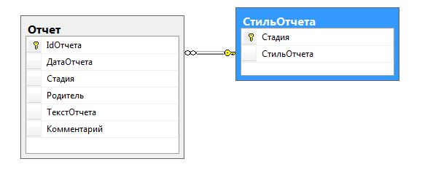

Рис. 3.1. Логическая подсхема данных **Отчет**

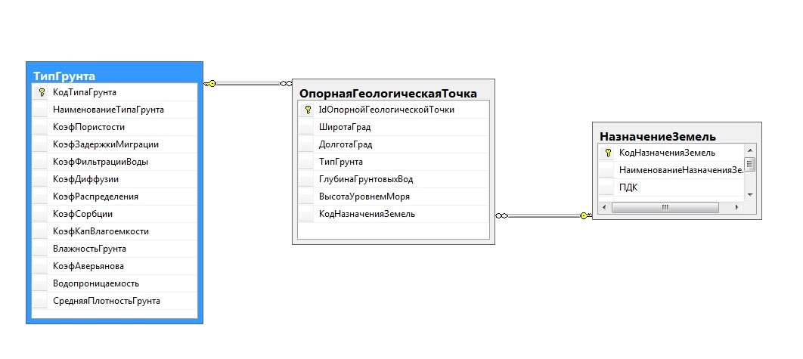

Рис. 3.2. Логическая подсхема данных **Опорная геологическая точка**

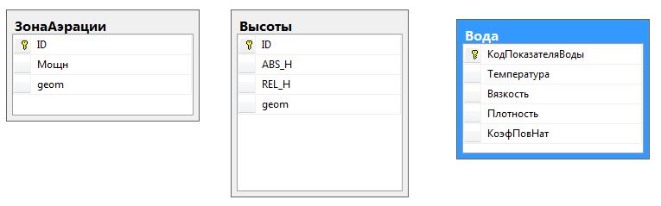

Рис. 3.3. Логическая подсхема данных **Независимые таблицы**

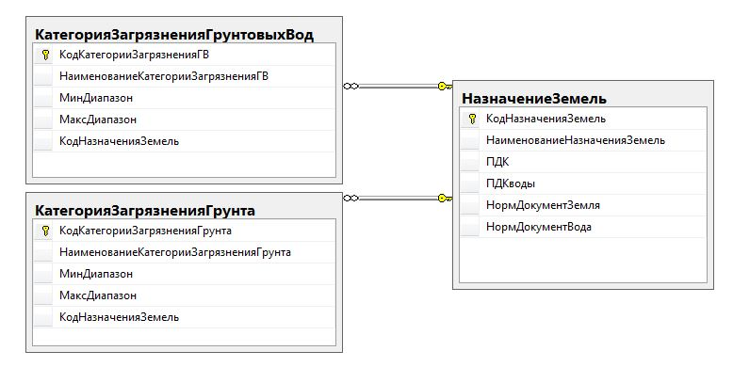

Рис. 3.4. Логическая подсхема данных **Кадастровое назначение земель**

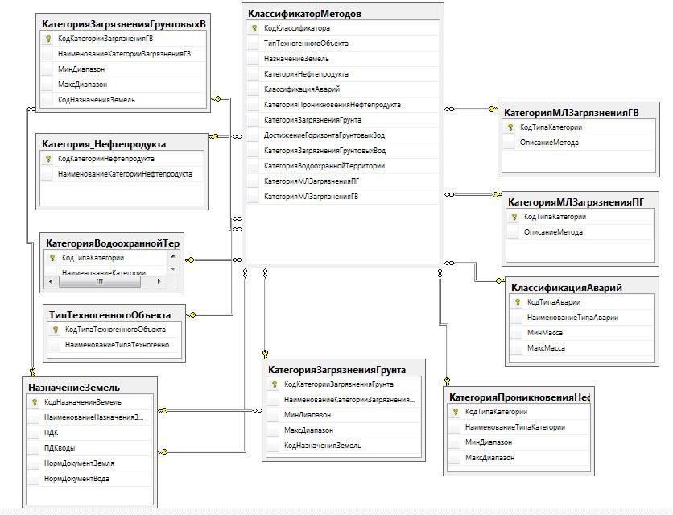

Рис. 3.5. Логическая подсхема данных **Классификатор методов реабилитации**

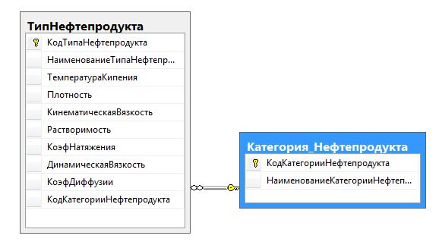

Рис. 3.6. Логическая подсхема данных **Тип нефтепродукта**

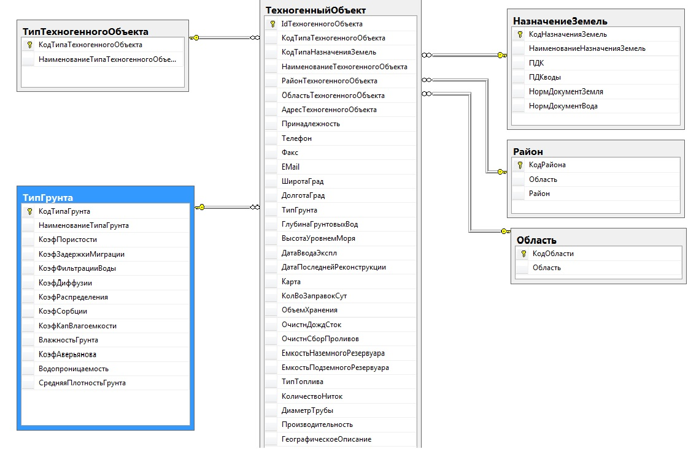

Рис. 3.7. Логическая подсхема данных **Техногенный объект**

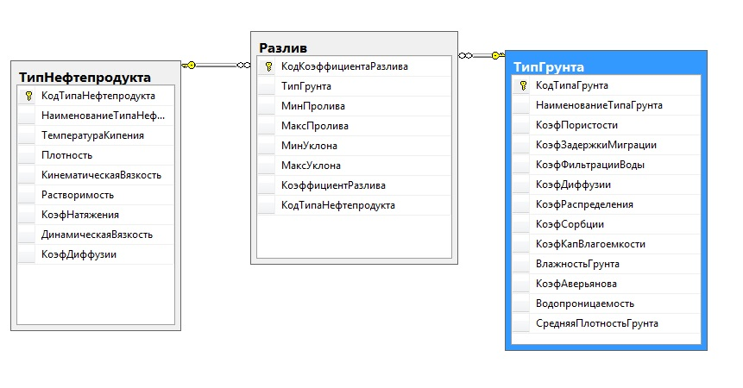

Рис. 3.8. Логическая подсхема данных **Разлив**

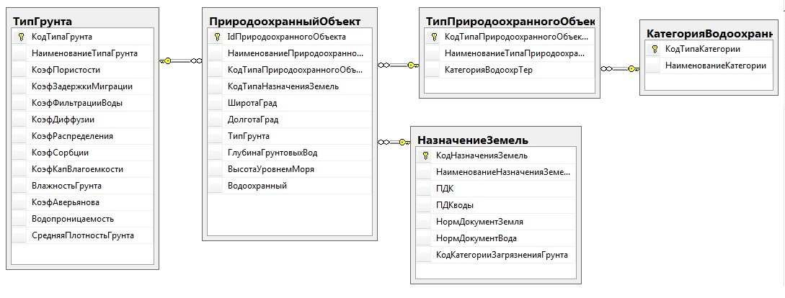

Рис. 3.9. Логическая подсхема данных **Природоохранный объект**

3.2. **Состав объектов базы данных экспертной системы**

**3.2.1. Перечень реляционных таблиц и их назначение**

Перечень реляционных таблиц экспертной системы приведен в табл. 3.1.

Табл. 3.1. Перечень реляционных таблиц

|  |  |  |
| --- | --- | --- |
| **№ п/п** | **Наименование объекта** | **Описание** |
|  | dbo.Вода | Справочник свойств воды |
|  | dbo.Высоты | Карта высот |
|  | dbo.ЗонаАэрации | Карта грунтовых вод |
|  | dbo.Инцидент | Список инцидентов и их свойств |
|  | dbo.Категория_Нефтепродукта | Справочник категорий нефтепродуктов |
|  | dbo.КатегорияВодоохраннойТерритории | Справочник категорий водоохранных территорий |
|  | dbo.КатегорияЗагрязненияГрунта | Справочник категорий загрязнения земель |
|  | dbo.КатегорияЗагрязненияГрунтовыхВод | Справочник категорий загрязнения грунтовых вод |
|  | dbo.КатегорияМЛЗагрязненияГВ | Справочник методов ликвидации загрязнения грунта |
|  | dbo.КатегорияМЛЗагрязненияПГ | Справочник методов ликвидации загрязнения грунтовых вод |
|  | dbo.КатегорияПроникновенияНефтепродукта | Справочник категорий глубины проникновения нефтепродукта |
|  | dbo.КлассификаторМетодов | Справочник масок методов реабилитации загрязнения в зависимости от типа грунта, категории нефтепродукта, кадастрового назначения земель, глубины проникновения нефтепродукта, категории загрязнения грунтов и/или грунтовых вод и методов реабилитации для грунта и/или грунтовых вод |
|  | dbo.КлассификацияАварий | Справочник классификатор аварий |
|  | dbo.НазначениеЗемель | Справочник данных из земельного кадастра |
|  | dbo.Область | Справочник областей Республики Беларусь |
|  | dbo.ОпорнаяГеологическаяТочка | Список опорных точек и их характеристик |
|  | dbo.Отчет | Список сформированных отчетов |
|  | dbo.ПриродоохранныйОбъект | Список природоохранных объектов и их характеристик |
|  | dbo.Разлив | Справочник – классификатор зависимости коэффициента загрязнения от объема разлива, угла, типа нефтепродукта и типа грунта |
|  | dbo.Район | Справочник районов Республики Беларусь |
|  | dbo.СтильОтчета | Справочник стилей, используемых для разных типов отчетов (прогноз, классификация, оценка, выбор методов реабилитации) |
|  | dbo.ТехногенныйОбъект | Справочник техногенных объектов |
|  | dbo.ТипГрунта | Справочник типов геологических характеристик |
|  | dbo.ТипИнцидента | Справочник типов инцидентов, связанный с разливом нефтепродукта |
|  | dbo.ТипНефтепродукта | Справочник типов нефтепродуктов |
|  | dbo.ТипПриродоохранногоОбъекта | Справочник типов природоохранных объектов |
|  | dbo.ТипТехногенногоОбъекта | Справочник типов техногенных объектов |

**3.2.2. Перечень программных объектов базы данных и их назначение**

Перечень программных объектов базы данных приведен в табл. 3.2.

Табл. 3.2. программных объектов

|  |  |  |
| --- | --- | --- |
| **№ п/п** | **Наименование объекта** | **Описание** |
| **Процедуры** | | |
|  | EGH.CreateAnchorPoint | Создание опорной точки |
|  | EGH.CreateDistrict | Создание района |
|  | EGH.CreateEcoObject | Создание природоохранного объекта |
|  | EGH.CreateEcoObjectType | Создание типа природоохранного объекта |
|  | EGH.CreateEmergencyClass | Создание класса аварии |
|  | EGH.CreateGroundType | Создание типа грунта |
|  | EGH.CreateIncident | Создание инцидента |
|  | EGH.CreateIncidentType | Создание типа инцидента |
|  | EGH.CreateLandRegistryType | Создание типа земельного кадастра |
|  | EGH.CreatePenetrationDepth | Создание категории глубины проникновения нефтепродукта |
|  | EGH.CreatePetrochemicalCategories | Создание категории нефтепродуктов |
|  | EGH.CreatePetrochemicalType | Создание типа нефтепродукта |
|  | EGH.CreateRegion | Создание области |
|  | EGH.CreateRehabilitationMethod | Создание маски методов реабилитации |
|  | EGH.CreateReport | Создание отчета |
|  | EGH.CreateRiskObject | Создание техногенного объекта |
|  | EGH.CreateRiskObjectType | Создание типа техногенного объекта |
|  | EGH.CreateSoilCleaningMethods | Создание описания метода ликвидации загрязнения грунта |
|  | EGH.CreateSoilPollutionCategories | Создание категории загрязнения земель |
|  | EGH.CreateSpreadingCoefficient | Создание коэффициента зависимости загрязнения от набора факторов |
|  | EGH.CreateWaterCleaningMethods | Создание описания метода ликвидации загрязнения грунтовых вод |
|  | EGH.CreateWaterPollutionCategories | Создание категории загрязнения грунтовых вод |
|  | EGH.CreateWaterProperties | Создание свойств воды при определенной температуре |
|  | EGH.CreateWaterProtectionArea | Создание категории водоохраной территории |
|  | EGH.DeleteAnchorPoint | Удаление опорной точки |
|  | EGH.DeleteDistrict | Удаление района |
|  | EGH.DeleteEcoObject | Удаление природоохранного объекта |
|  | EGH.DeleteEcoObjectType | Удаление типа природоохранного объекта |
|  | EGH.DeleteEmergencyClass | Удаление класса аварии |
|  | EGH.DeleteGroundType | Удаление типа грунта |
|  | EGH.DeleteIncident | Удаление инцидента |
|  | EGH.DeleteIncidentType | Удаление типа инцидента |
|  | EGH.DeleteLandRegistryType | Удаление типа земельного кадастра |
|  | EGH.DeletePenetrationDepth | Удаление категории глубины проникновения нефтепродукта |
|  | EGH.DeletePetrochemicalCategories | Удаление категории нефтепродуктов |
|  | EGH.DeletePetrochemicalType | Удаление типа нефтепродукта |
|  | EGH.DeleteRegion | Удаление области |
|  | EGH.DeleteRehabilitationMethod | Удаление маски методов реабилитации |
|  | EGH.DeleteReport | Удаление отчета |
|  | EGH.DeleteRiskObject | Удаление техногенного объекта |
|  | EGH.DeleteRiskObjectType | Удаление типа техногенного объекта |
|  | EGH.DeleteSoilCleaningMethods | Удаление описания метода ликвидации загрязнения грунта |
|  | EGH.DeleteSoilPollutionCategories | Удаление категории загрязнения земель |
|  | EGH.DeleteSpreadingCoefficient | Удаление коэффициента зависимости загрязнения |
|  | EGH.DeleteWaterCleaningMethods | Удаление описания метода ликвидации загрязнения грунтовых вод |
|  | EGH.DeleteWaterPollutionCategories | Удаление категории загрязнения грунтовых вод |
|  | EGH.DeleteWaterProperties | Удаление свойств воды при определенной температуре |
|  | EGH.DeleteWaterProtectionArea | Удаление категории водоохранной территории |
|  | EGH.GetAnchorPointByID | Получение опорной точки по коду |
|  | EGH.GetAnchorPointList | Получение списка опорных точек |
|  | EGH.GetCoordinatesByAngle | Получение |
|  | EGH.GetDistrictByCode | Получение района по коду |
|  | EGH.GetDistrictList | Получение списка всех районов области |
|  | EGH.GetDistrictListFull | Получение списка всех районов для всех областей |
|  | EGH.GetECOClassificationById | Получение |
|  | EGH.GetECOClassificationList | Получение |
|  | EGH.GetECOEvalutionById | Получение |
|  | EGH.GetECOEvalutionList | Получение |
|  | EGH.GetEcoforecastList | Получение |
|  | EGH.GetEcoObjectByID | Получение природоохранного объекта по коду |
|  | EGH.GetEcoObjectList | Получение списка природоохранных объектов |
|  | EGH.GetEcoObjectTypeByCode | Получение типа природоохранного объекта по коду |
|  | EGH.GetEcoObjectTypeList | Получение списка типов природоохранных объектов |
|  | EGH.GetEmergencyClassByCode | Получение класса аварии по коду |
|  | EGH.GetEmergencyClassByMass | Получение класса аварии по массе пролившегося нефтепродукта |
|  | EGH.GetEmergencyClassList | Получение списка классов аварий |
|  | EGH.GetGroundTypeByCode | Получение типа грунта по коду |
|  | EGH.GetGroundTypeList | Получение списка типов грунта |
|  | EGH.GetIncidentByID | Получение инцидента по коду |
|  | EGH.GetIncidentTypeByCode | Получение типа инцидента по коду |
|  | EGH.GetIncidentTypeList | Получение списка типов инцидентов |
|  | EGH.GetLandRegistryTypeByCode | Получение типа земельного кадастра по коду |
|  | EGH.GetLandRegistryTypeList | Получение списка типов земельного кадастра |
|  | EGH.GetListAnchorPointOnDistanceLessThanD | Получение списка опорных точек на расстоянии, меньшем указанного |
|  | EGH.GetListAnchorPointOnDistanceLessThanD2MoreThanD1 | Получение списка опорных точек между указанными радиусами |
|  | EGH.GetListEcoObjectOnDistanceLessThanD | Получение списка природоохранных объектов на расстоянии, меньшем указанного |
|  | EGH.GetListEcoObjectOnDistanceLessThanD2MoreThanD1 | Получение природоохранных объектов между указанными радиусами |
|  | EGH.GetListRehabilitationMethodOnParam | Получение списка масок методов реабилитации по определенным параметрам |
|  | EGH.GetListRiskObjectOnDistanceLessThanD | Получение техногенного объекта на расстоянии, меньшем указанного |
|  | EGH.GetListRiskObjectOnDistanceLessThanD2MoreThanD1 | Получение техногенного объекта между указанными радиусами |
|  | EGH.GetNextAnchorPointId | Получение следующего значения кода опорной точки |
|  | EGH.GetNextCode | Получение |
|  | EGH.GetNextEcoObjectId | Получение следующего кода природоохранного объекта |
|  | EGH.GetNextEcoObjectTypeCode | Получение следующего кода типа природоохранного объекта |
|  | EGH.GetNextEmergencyClassCode | Получение следующего кода класса аварии |
|  | EGH.GetNextGroundTypeCode | Получение следующего кода типа грунта |
|  | EGH.GetNextIncidentTypeCode | Получение следующего кода типа инцидента |
|  | EGH.GetNextLandRegistryTypeCode | Получение следующего типа земельного кадастра |
|  | EGH.GetNextPenetrationDepthCode | Получение следующего кода категории глубины проникновения нефтепродукта |
|  | EGH.GetNextPetrochemicalCategoriesCode | Получение следующего кода категории нефтепродуктов |
|  | EGH.GetNextPetrochemicalTypeCode | Получение следующего кода типа нефтепродукта |
|  | EGH.GetNextRehabilitationMethodCode | Получение следующего кода маски методов реабилитации |
|  | EGH.GetNextReportId | Получение следующего кода отчета |
|  | EGH.GetNextRiskObjectId | Получение следующего кода техногенного объекта |
|  | EGH.GetNextRiskObjectTypeCode | Получение следующего кода типа техногенного объекта |
|  | EGH.GetNextSoilCleaningMethodsCode | Получение следующего кода описания метода ликвидации загрязнения грунта |
|  | EGH.GetNextSoilPollutionCategoriesCode | Получение следующего кода категории загрязнения земель |
|  | EGH.GetNextWaterCleaningMethodsCode | Получение следующего кода описания метода ликвидации загрязнения грунтовых вод |
|  | EGH.GetNextWaterPollutionCategoriesCode | Получение следующего кода категории загрязнения грунтовых вод |
|  | EGH.GetNextWaterPropertiesCode | Получение следующего кода для свойств воды при определенной температуре |
|  | EGH.GetNextWaterProtectionAreaCode | Получение следующего кода категории водоохранной территории |
|  | EGH.GetParentReportList | Получение списка отчетов |
|  | EGH.GetPenetrationDepthByCode | Получение кода категории глубины проникновения нефтепродукта |
|  | EGH.GetPenetrationDepthByDepth | Получение категории глубины проникновения нефтепродукта по глубине проникновения нефтепродукта |
|  | EGH.GetPenetrationDepthList | Получение списка категории глубины проникновения нефтепродукта |
|  | EGH.GetPetrochemicalCategoriesByCode | Получение категории нефтепродуктов по коду |
|  | EGH.GetPetrochemicalCategoriesList | Получениесписка категорий нефтепродуктов |
|  | EGH.GetPetrochemicalTypeByCode | Получение типа нефтепродукта по коду |
|  | EGH.GetPetrochemicalTypeList | Получение списка типов нефтепродукта |
|  | EGH.GetRegionByCode | Получение области по коду |
|  | EGH.GetRegionList | Получение списка областей |
|  | EGH.GetRehabilitationMethodByCode | Получение маски методов реабилитации по коду |
|  | EGH.GetRehabilitationMethodList | Получение списка масок методов реабилитации |
|  | EGH.GetReportById | Получение отчета по коду |
|  | EGH.GetReportList | Получение списка отчетов |
|  | EGH.GetRiskObjectByID | Получение кода техногенного объекта |
|  | EGH.GetRiskObjectList | Получение списка техногенных объектов |
|  | EGH.GetRiskObjectListByLike | Получение списка техногенных объектов по параметрам |
|  | EGH.GetRiskObjectTypeByCode | Получение кода типа техногенного объекта |
|  | EGH.GetRiskObjectTypeList | Получение списка типов техногенных объектов |
|  | EGH.GetSoilCleaningMethodsByCode | Получение описания метода ликвидации загрязнения грунта по коду |
|  | EGH.GetSoilCleaningMethodsList | Получение списка описаний методов ликвидации загрязнения грунта |
|  | EGH.GetSoilPollutionCategoriesByCode | Получение категории загрязнения земель по коду |
|  | EGH.GetSoilPollutionCategoriesByVolume_Cadastre | Получение категории загрязнения земель по объему пролившегося нефтепродукта и значению земельного кадастра |
|  | EGH.GetSoilPollutionCategoriesList | Получение списка категорий загрязнения земель |
|  | EGH.GetSpreadingCoefficientByCode | Получение коэффициента зависимости загрязнения по коду |
|  | EGH.GetSpreadingCoefficientByData | Получение коэффициента зависимости загрязнения по углу наклона, объему и типу нефтепродукта и типу грунта |
|  | EGH.GetSpreadingCoefficientByDelta | Получение коэффициента зависимости загрязнения по набору факторов |
|  | EGH.GetSpreadingCoefficientList | Получение списка коэффициентов загрязнения |
|  | EGH.GetStageReportList | Получение отчета определенной стадии (прогноз, оценка, классификация, методы реабилитации) |
|  | EGH.GetWaterCleaningMethodsByCode | Получение описания метода ликвидации загрязнения грунтовых вод по коду |
|  | EGH.GetWaterCleaningMethodsList | Получение списка описаний методов ликвидации загрязнения грунтовых вод |
|  | EGH.GetWaterNearTemp | Получение |
|  | EGH.GetWaterPollutionCategoriesByCode | Получение категории загрязнения грунтовых вод по коду |
|  | EGH.GetWaterPollutionCategoriesByVolume_Cadastre | Получение категории загрязнения грунтовых вод по значению кадастрового назначения земель и кратности превышения норм ПДК |
|  | EGH.GetWaterPollutionCategoriesList | Получение списка категорий загрязнения грунтовых вод |
|  | EGH.GetWaterPropertiesByCode | Получение свойств воды при определенной температуре по коду |
|  | EGH.GetWaterPropertiesList | Получение списка свойств воды |
|  | EGH.GetWaterProtectionAreaByCode | Получение категории водоохранной территории по коду |
|  | EGH.GetWaterProtectionAreaList | Получение списка категорий водоохранной территории |
|  | EGH.UpdateAnchorPoint | Обновление свойств опорной точки |
|  | EGH.UpdateDistrict | Обновление района |
|  | EGH.UpdateEcoObject | Обновление свойств природоохранного объекта |
|  | EGH.UpdateEcoObjectType | Обновление свойств типа природоохранного объекта |
|  | EGH.UpdateEmergencyClass | Обновление свойств класса аварии |
|  | EGH.UpdateGroundType | Обновление свойств типа грунта |
|  | EGH.UpdateIncidentType | Обновление свойств типа инцидента |
|  | EGH.UpdateLandRegistryType | Обновление типа земельного кадастра |
|  | EGH.UpdatePenetrationDepth | Обновление категории глубины проникновения нефтепродукта |
|  | EGH.UpdatePetrochemicalCategories | Обновление свойств категории нефтепродуктов |
|  | EGH.UpdatePetrochemicalType | Обновление свойств типа нефтепродукта |
|  | EGH.UpdateRegion | Обновление свойств области |
|  | EGH.UpdateRehabilitationMethod | Обновление маски методов реабилитации |
|  | EGH.UpdateReport | Обновление отчета |
|  | EGH.UpdateRiskObject | Обновление свойств техногенного объекта |
|  | EGH.UpdateRiskObjectType | Обновление свойств типа техногенного объекта |
|  | EGH.UpdateSoilCleaningMethods | Обновление описания метода ликвидации загрязнения грунта |
|  | EGH.UpdateSoilPollutionCategories | Обновление категории загрязнения земель |
|  | EGH.UpdateSpreadingCoefficient | Обновление коэффициента загрязнения |
|  | EGH.UpdateWaterCleaningMethods | Обновление описания метода ликвидации загрязнения грунтовых вод |
|  | EGH.UpdateWaterPollutionCategories | Обновление категории загрязнения грунтовых вод |
|  | EGH.UpdateWaterProperties | Обновление свойств воды при определенной температуре |
|  | EGH.UpdateWaterProtectionArea | Обновление категории водоохранной территории |
| **Функции** | | |
|  | EGH.Область_Район_ТехногенныйОбъект | Нахождение техногенных объектов в районах и областях |
|  | EGH.Distance | Вычисление расстояния между двумя точками на поверхности |
|  | EGH.DistanceROtoAP | Вычисление расстояния от техногенного объекта до опорной точки |
| **Триггеры** | | |
|  | dbo.VolumeCheck | Триггер на таблицу dbo.Разлив для проверки целостности и непротиворечивости введения коэффициента разлива нефтепродукта в зависимости от типа грунта, типа и объема нефтепродукта и угла растекания |

**ПЕРЕЧЕНЬ ИСТОЧНИКОВ**

1. Договор на выполнение опытно-конструкторской работы «Разработка отдельных программных модулей экспертной системы реабилитации геологической среды, загрязненной нефтепродуктами, на основе принципов самоорганизации для территорий государств-участников СНГ» № 14-1/2689 ХД 16-589 от 1 ноября 2016г. № госрегистрации: 20164314.
2. Техническое задание на выполнение опытно-конструкторской работы «Разработка отдельных программных модулей экспертной системы реабилитации геологической среды, загрязненной нефтепродуктами, на основе принципов самоорганизации для территорий государств-участников СНГ»
3. Разработка отдельных программных модулей экспертной системы реабилитации геологической среды, загрязненной нефтепродуктами, на основе принципов самоорганизации для территорий государств-участников СНГ. Отчет об опытно-конструкторской работе.
4. Разработка отдельных программных модулей экспертной системы реабилитации геологической среды, загрязненной нефтепродуктами, на основе принципов самоорганизации для территорий государств-участников СНГ. Руководство пользователя экспертной системы.
5. Разработка отдельных программных модулей экспертной системы реабилитации геологической среды, загрязненной нефтепродуктами, на основе принципов самоорганизации для территорий государств-участников СНГ. Руководство системного администратора по инсталляции программного обеспечения экспертной системы.
6. Microsoft SQL Server 2012 Документация по продукту <https://technet.microsoft.com/library/bb418433(v=sql.10).aspx>